OBJECTA ® 2039/160/56 TZ

BaSys - Bartels Systembeschläge

Eigenschaften

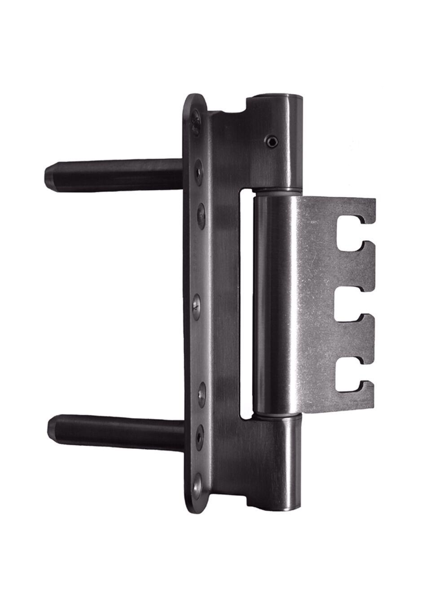

Bauart Beschlag

für aufschlagende Rahmen-/Flügelkombinationen

Farbton

gold, grau, silber

Oberfläche

gebürstet, vergoldet, vernickelt

Werkstoff

Edelstahl, Stahl

Ausführung Beschlag

Türband

Türband

Einfräsband

Höhe Band (mm)

160,00

max. Türgewicht (kg)

160,00